猫咪点击游戏 - 软件著作权设计说明文档

1. 软件总体设计

1.1 设计目标
实现一个基于 Canvas 的休闲点击游戏，支持抖音小游戏平台，具有以下特点：
- 原生 JavaScript (ES6+) 开发，无需第三方框架
- 流畅的 60fps 动画效果
- 多种运动模式和交互机制
- 完整的广告解锁和收益系统
- 优秀的视觉表现（多层草地渲染、粒子特效）

1.2 技术架构
技术栈：原生 JavaScript (ES6+) + Canvas 2D + 抖音小游戏 API (tt.*)
架构模式：分层管理器模式 + 中央协调器 + 组件化结构
用户输入 → InputManager → Game (中央协调器)
├─ GameStateManager (状态管理)
├─ SpawnManager (实体生成)
├─ ResourceManager (资源加载)
├─ AudioManager (音频管理)
├─ AdManager (广告管理)
├─ SettingsManager (设置持久化)
├─ Renderers (背景/HUD/特效)
└─ Screens (开始/选择/结算)

1.3 系统总体架构图

2. 软件结构图

2.1 目录结构
src/
├── Game.js # 中央协调器 (819行)
├── config.js # 全局配置 (690行)
├── InputManager.js # 输入管理
├── AudioManager.js # 音频管理 (单例)
├── SettingsManager.js # 设置持久化 (单例)
├── entities/
│ ├── Entity.js # 基础实体
│ ├── ImageTarget.js # 目标实体 (925行, 12种运动模式)
│ └── ParticleTarget.js # 粒子目标
├── managers/
│ ├── GameStateManager.js # 状态管理
│ ├── SpawnManager.js # 生成管理
│ ├── ResourceManager.js # 资源管理
│ ├── AdManager.js # 广告管理
│ ├── EmojiManager.js # 表情管理
│ └── SidebarManager.js # 侧边栏奖励
├── renderers/
│ ├── BackgroundRenderer.js
│ ├── HUDRenderer.js
│ ├── EffectsRenderer.js
│ └── grass/
│ ├── GrassRenderer.js
│ ├── WindSystem.js
│ ├── TouchInfluenceSystem.js
│ ├── GrassBlade.js
│ └── GrassDecoration.js
├── screens/
│ ├── StartScreen.js
│ ├── SelectionScreen.js
│ └── GameOverScreen.js
├── systems/
│ └── BehaviorSystem.js
├── behaviors/
│ ├── PlayDeadBehavior.js
│ └── VocalizationBehavior.js
└── utils/
├── Vector2.js
└── CanvasUtils.js

2.2 模块依赖关系图
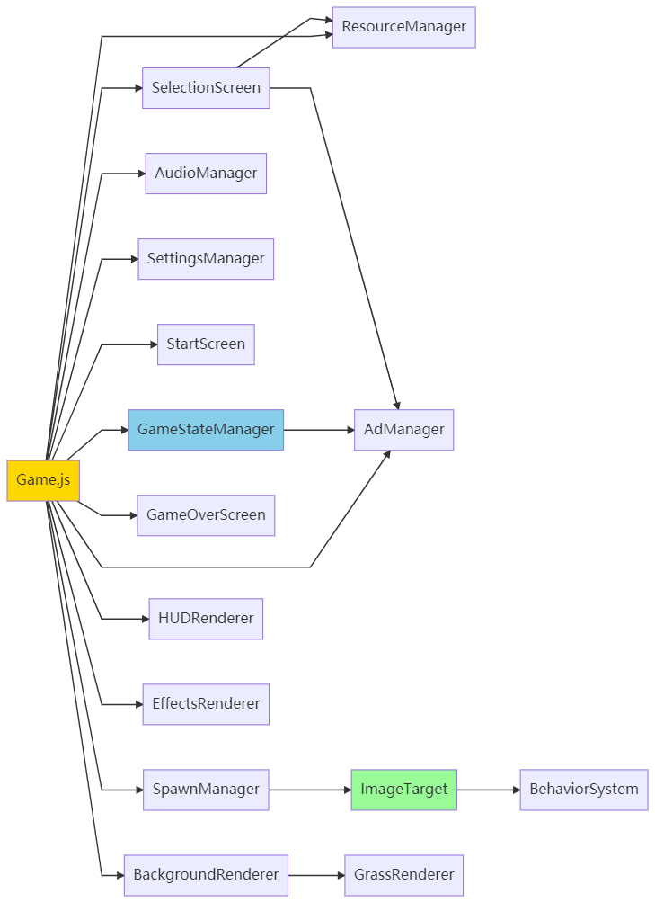

3. 功能流程图

3.1 游戏状态转换流程

3.2 触摸事件处理流程

3.3 受惊机制执行流程

3.4 无尽模式流程

3.5 广告解锁流程

3.6 音频分层播放流程

3.7 多层草地渲染流程

4. 逻辑框图

4.1 运动模式分类

4.2 惯性滚动算法流程

4.3 类关系图

5. 接口设计

5.1 模块间接口定义

Game.js 公共 API
class Game {
// 初始化游戏
constructor(canvas)
// 游戏流程控制
start() // 启动游戏主循环
startGame(targetConfig) // 开始游戏
startEndlessMode() // 启动无尽模式
endGame() // 结束游戏
// 触摸事件处理
handleTouchStart(pos) // 触摸开始
handleTouchMove(pos) // 触摸移动
handleTouchEnd(pos) // 触摸结束
// 渲染
render() // 渲染游戏画面
}

GameStateManager 接口
class GameStateManager {
// 状态管理
setState(newState) // 设置状态
getState() // 获取当前状态
enterSettings() // 进入设置
exitSettings() // 退出设置
// 游戏流程
startGame(target, isEndless) // 开始游戏
startEndlessMode() // 启动无尽模式
endGame() // 结束游戏
// 分数系统
addScore(points) // 增加分数
getCurrentTargetId() // 获取当前目标ID
// 无尽模式
checkUnlock() // 检查解锁新目标
randomizeAttributes() // 随机化属性
getAvailableTargetIndices() // 获取可用目标索引
// 游戏逻辑
update(dt) // 更新游戏逻辑
}

ImageTarget 接口
class ImageTarget extends Entity {
// 运动更新
update(dt, canvasWidth, canvasHeight)
// 受惊机制
checkStartle(touchPosition) // 检查受惊
triggerStartle(touchPosition) // 触发受惊
syncMovementBasePoint() // 同步基准点
// 渲染
render(ctx) // 渲染目标
// 运动模式（内部方法）
updateBounce(dt, w, h)
updateWave(dt, w, h)
updateRandom(dt, w, h)
updateCircular(dt, w, h)
updateSpiral(dt, w, h)
updateZigzag(dt, w, h)
updateFigure8(dt, w, h)
updateDash(dt, w, h)
updateHover(dt, w, h)
updatePendulum(dt, w, h)
updateChase(dt, w, h)
}

5.2 事件回调接口
// InputManager 回调函数类型
type TouchCallback = (position: Vector2) => void
interface InputManager {
onTouchStart: TouchCallback
onTouchMove: TouchCallback
onTouchEnd: TouchCallback
}
// AdManager 回调函数类型
type AdResultCallback = (success: boolean) => void
interface AdManager {
requestUnlock(targetId: string): Promise<boolean>
isTargetUnlocked(targetId: string): boolean
}

5.3 抖音 API 集成接口
// 图片加载
tt.createImage(): HTMLImageElement
// 音频上下文
tt.createInnerAudioContext(): InnerAudioContext
// 广告API
tt.createRewardedVideoAd(options): RewardedVideoAd
// 本地存储
tt.setStorageSync(key: string, data: any): void
tt.getStorageSync(key: string): any
// 系统信息
tt.getSystemInfoSync(): SystemInfo

6. 模块名称功能

6.1 核心模块
模块名称 | 文件路径 | 行数 | 功能描述
Game | src/Game.js | 819 | 中央协调器，管理游戏主循环、状态转换、事件分发
config | src/config.js | 690 | 全局配置，包括目标类型、运动参数、UI配置

6.2 管理器模块
模块名称 | 文件路径 | 行数 | 功能描述
GameStateManager | src/managers/GameStateManager.js | 370 | 状态机管理、无尽模式逻辑、解锁系统
SpawnManager | src/managers/SpawnManager.js | - | 目标生成工厂，控制生成频率和数量
ResourceManager | src/managers/ResourceManager.js | - | 资源预加载和缓存管理
AudioManager | src/managers/AudioManager.js | 250 | 三层音频架构（BGM/GAME_SFX/TARGET_SFX）
AdManager | src/managers/AdManager.js | 400 | 广告触发、解锁数据管理、时效检查
EmojiManager | src/managers/EmojiManager.js | - | Emoji精灵图渲染管理
SidebarManager | src/managers/SidebarManager.js | - | 侧边栏入口和奖励动画

6.3 渲染模块
模块名称 | 文件路径 | 功能描述
BackgroundRenderer | src/renderers/BackgroundRenderer.js | 背景渲染，集成草地系统
HUDRenderer | src/renderers/HUDRenderer.js | 抬头显示（分数、倒计时）
EffectsRenderer | src/renderers/EffectsRenderer.js | 特效渲染（粒子、爆炸）
GrassRenderer | src/renderers/grass/GrassRenderer.js | 多层草地渲染系统（420行）
WindSystem | src/renderers/grass/WindSystem.js | 风力计算和阵风模拟
TouchInfluenceSystem | src/renderers/grass/TouchInfluenceSystem.js | 触摸交互影响系统
GrassBlade | src/renderers/grass/GrassBlade.js | 单个草叶对象，贝塞尔曲线渲染
GrassDecoration | src/renderers/grass/GrassDecoration.js | 草地装饰元素（花、石头）

6.4 实体模块
模块名称 | 文件路径 | 行数 | 功能描述
Entity | src/entities/Entity.js | - | 基础实体类
ImageTarget | src/entities/ImageTarget.js | 987 | 图片目标，12种运动模式+受惊机制
ParticleTarget | src/entities/ParticleTarget.js | - | 粒子目标，继承ImageTarget

6.5 界面模块
模块名称 | 文件路径 | 行数 | 功能描述
StartScreen | src/screens/StartScreen.js | - | 开始界面
SelectionScreen | src/screens/SelectionScreen.js | 1023 | 卡片选择，惯性滚动+粒子预览+解锁弹窗
GameOverScreen | src/screens/GameOverScreen.js | - | 结算界面

7. 函数名称功能

7.1 Game.js 核心函数
函数名 | 功能描述
constructor(canvas) | 初始化所有管理器和组件
start() | 启动游戏主循环（requestAnimationFrame）
update(dt) | 每帧更新逻辑（状态管理器→目标→屏幕）
render() | 每帧渲染（背景→目标→HUD→屏幕→特效）
handleTouchStart(pos) | 处理触摸开始，分发到当前屏幕
handleTouchMove(pos) | 处理触摸移动
handleTouchEnd(pos) | 处理触摸结束
startGame(targetConfig) | 开始游戏，初始化状态和目标
startEndlessMode() | 启动无尽模式
endGame() | 结束游戏，保存最高分

7.2 ImageTarget 运动函数
函数名 | 功能描述
update(dt, w, h) | 主更新循环，选择运动模式
render(ctx) | Canvas渲染，旋转+缩放+受惊特效
checkStartle(pos) | 受惊检测，距离<150px触发
triggerStartle(pos) | 触发受惊，计算逃离方向
syncMovementBasePoint() | 同步参数化运动基准点
updateBounce() | 弹跳运动
updateWave() | 波浪运动
updateRandom() | 随机方向变化
updateCircular() | 圆周运动
updateSpiral() | 螺旋运动
updateZigzag() | 锯齿运动
updateFigure8() | 8字形运动
updateDash() | 冲刺停顿
updateHover() | 悬停飘动
updatePendulum() | 钟摆运动
updateChase() | 追逐虚拟目标

7.3 GameStateManager 状态函数
函数名 | 功能描述
setState(newState) | 设置游戏状态
getState() | 获取当前状态
enterSettings() | 进入设置界面
exitSettings() | 退出设置界面
startGame(target, isEndless) | 开始游戏
startEndlessMode() | 启动无尽模式
endGame() | 结束游戏
addScore(points) | 增加分数
checkUnlock() | 检查解锁新目标
randomizeAttributes() | 随机化无尽模式属性
getAvailableTargetIndices() | 获取可用目标索引
update(dt) | 更新游戏逻辑

7.4 SelectionScreen 滚动函数
函数名 | 功能描述
handleTouchStart(pos) | 触摸开始，记录拖动起点
handleTouchMove(pos) | 触摸移动，更新偏移+计算速度
handleTouchEnd(pos) | 触摸结束，判断点击/滑动
update(dt) | 惯性滚动+吸附+自动轮播
renderCard(index, x, y) | 渲染单个卡片
renderParticlePreview() | 渲染粒子预览效果
handleCardClick(pos) | 处理卡片点击
handleUnlockDialogClick(pos) | 处理解锁弹窗点击
requestUnlockTarget() | 请求解锁目标
selectTargetById(id) | 根据ID选中卡片

8. 算法说明

8.1 运动算法详解

速度累积模式（4种）
bounce（弹跳）：
position += velocity * dt
if 超出边界:
position = 边界位置
velocity *= -0.8 // 反弹并衰减
random（随机方向）：
if Math.random() < 0.02:
angle = Math.random() * 2π
velocity = (cos(angle), sin(angle)) * speed
position += velocity * dt
dash（冲刺）：
if isDashing:
position += dashVelocity * dt // 高速冲刺
else:
position += wobble // 轻微晃动
if timer > 阈值:
切换冲刺/停顿状态
chase（追逐）：
targetPos = (centerX + radius*sin(t), centerY + radius*cos(t))
direction = normalize(targetPos - position)
position += direction * chaseSpeed * dt

参数化模式（8种）
wave（波浪）：
position.x += direction * speed * dt
position.y = baseY + sin(time) * 50
hover（悬停）：
baseX += driftDirection * driftSpeed * dt
hoverX = amplitude * sin(time*1.5) + 0.5*amplitude * sin(time*2.7)
hoverY = amplitude * sin(time*1.8) + 0.5*amplitude * sin(time*3.1)
position = (baseX + hoverX, baseY + hoverY)
pendulum（钟摆）：
angle = maxAngle * sin(time * angularFreq)
position.x = pivotX + length * sin(angle)
position.y = pivotY + length * cos(angle)
circular（圆周）：
position.x = orbitCenterX + orbitRadius * cos(time*angularSpeed + phase)
position.y = orbitCenterY + orbitRadius * sin(time*angularSpeed + phase)
spiral（螺旋）：
spiralRadius 在 baseRadius 和 maxRadius 之间周期性变化
position.x = spiralCenterX + spiralRadius * cos(time*angularSpeed + phase)
position.y = spiralCenterY + spiralRadius * sin(time*angularSpeed + phase)
zigzag（锯齿）：
position.x += direction * speed * dt
t = (time * frequency) % 1
triangle = t < 0.5 ? 4*t - 1 : 3 - 4*t
position.y = baseY + amplitude * triangle
figure8（8字形）：
position.x = center.x + amplitudeX * sin(2 * time * angularSpeed)
position.y = center.y + amplitudeY * sin(time * angularSpeed)

8.2 受惊机制算法
触发条件：distance < 150px
执行流程：
1. 保存 preStartleVelocity 和 preStartleMovement
2. 计算 fleeDirection = normalize(touchPos - position)
3. 添加随机偏差 ±25度
4. 速度渐变：
- 前20%：加速到 2.5倍
- 后80%：减速回正常
5. 受惊结束时调用 syncMovementBasePoint() 同步基准点
基准点同步公式（以 hover 为例）：
baseX = position.x - hoverX(time)
baseY = position.y - hoverY(time)
其中：
hoverX = amp * sin(time*1.5) + 0.5*amp * sin(time*2.7)
hoverY = amp * sin(time*1.8) + 0.5*amp * sin(time*3.1)

8.3 无尽模式算法
初始化：
1. 根据 USE_ALL_TARGETS 配置确定目标池
2. 随机选择初始目标
3. 设置 nextUnlockScore = 500
游戏循环：
1. 每5秒随机化属性：
- speedMultiplier: [0.8, 1.5]
- radiusMultiplier: [0.7, 1.3]
- pointsMultiplier: [0.5, 2.0]
2. 每500分解锁新目标：
- 从目标池中选择下一个未解锁目标
- 添加到 unlockedTargetIndices
- nextUnlockScore += 500

8.4 草地渲染算法
三层LOD系统：
前景层: bladeHeight [12, 20], density 5, opacity 1.0
中景层: bladeHeight [8, 14], density 8, opacity 0.8
远景层: bladeHeight [5, 10], density 12, opacity 0.6
风力算法：
gustPhase = (timer % gustDuration) / gustDuration // 0-1 循环
gustFactor = sin(gustPhase * π) // 半正弦波
currentIntensity = 1 + gustFactor * gustIntensity
angleVariance = sin(time*0.001) * 0.15 + sin(time*0.0007) * 0.05
finalAngle = baseAngle + angleVariance
windVector = (cos(finalAngle)*intensity, sin(finalAngle)*intensity)
LOD动态调整：
if lodLevel == 'high': skipRatio = 0
if lodLevel == 'medium': skipRatio = 0.2
if lodLevel == 'low': skipRatio = 0.5
更新/渲染时随机跳过部分草叶

9. 运行设计

9.1 运行环境
- 平台：抖音小游戏平台
- 引擎：原生 JavaScript (ES6+) + Canvas 2D
- 设备支持：iOS/Android 移动设备
- DPR支持：高DPI设备适配

9.2 数据流
用户触摸
↓
InputManager (捕获+标准化)
↓
Game (事件分发)
↓
┌─────────┬─────────┬─────────┬─────────┐
↓ ↓ ↓ ↓ ↓
StartScreen SelectionScreen Playing GameOverScreen
↓ ↓
惯性滚动 捕获目标
粒子预览 触发受惊
解锁弹窗 更新分数

9.3 错误处理
错误类型 | 处理方式
资源加载失败 | 显示占位符，记录日志
音频初始化失败 | 延迟到用户交互后初始化
广告加载失败 | 降级为免费体验，记录日志
存储空间不足 | 清理过期数据

9.4 性能优化
- OffscreenCanvas 缓存：静态元素预渲染
- LOD系统：根据帧率动态调整渲染质量
- 对象池：复用粒子和特效对象
- 分层渲染：远景低密度，前景高密度

10. 创新点说明

10.1 多层草地渲染系统
技术特点：
- 三层LOD系统（前景/中景/远景）
- 贝塞尔曲线绘制自然草叶形状
- 风力系统模拟自然风（阵风+方向摆动）
- 触摸交互影响（多点触摸+距离衰减）

10.2 音频分层架构
技术特点：
- 三层独立控制（BGM/GAME_SFX/TARGET_SFX）
- 支持同时播放多层音效
- 基于优先级的音效混音

10.3 受惊交互机制
技术特点：
- 智能位置同步防止漂移
- 参数化运动基准点反推算法
- 速度渐变产生自然逃离效果

10.4 无尽模式动态平衡
技术特点：
- 渐进式解锁系统（每500分）
- 属性随机化（每5秒）
- 可配置目标池（全部/已解锁）

10.5 惯性滚动算法
技术特点：
- 渐进式阻尼（边界高阻尼）
- 平滑吸附算法
- 弹性边界回弹
- 自动轮播机制

